附件1：
成都市龙之梦酒店集群--瑞峰国际酒店区位交通图
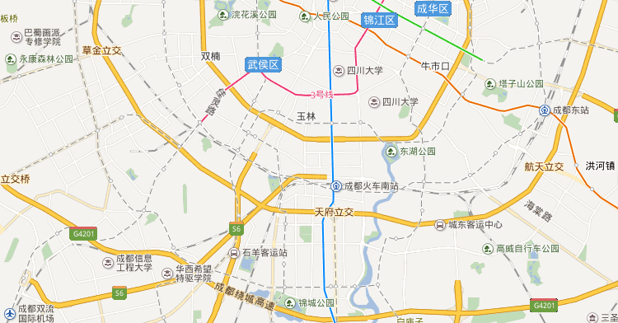
成都龙之梦酒店集群
--瑞峰国际酒店
1、成都市龙之梦酒店集群--瑞峰国际酒店位于成都东站东广场北出口，通过地下二层通道与成都东站到达层接通。
2、从火车北站到酒店：乘坐地铁1号线，在天府广场换乘地铁2号线，在成都东站下车，从东广场地下通道至酒店大堂；如打车约35元。
3、从机场到酒店：双流国际机场（T1航站楼）乘坐机场专线3号线，成都东站（西广场）下车，步行至东广场北口即可看到酒店大堂。如打车约60元。
4、请到成都市龙之梦酒店集群中的瑞峰国际酒店大堂报到。

